

源代码阅读与社会注释系统2

用户手册

（v1.0）

文档编号： | 01 | 项目名称： | 源代码阅读与社会注释系统2
编 写： | 王晓晴 | 编写日期： | 2013.5.30
审 核： |  | 审核日期：

浙江工商大学[源代码阅读与社会注释系统2]项目组
文档修订记录
序 号 | 修改时间 | 修 改 人 | 审 核 人 | 备 注
1
2
3
4
5
6
7
8
9
10
11
12
13
14
15
16
17
18
19
20

目录
文档修订记录 2
目录 3
图表目录 4
第一章 引言 1
第一节 编写目的 1
第二节 编写背景 1
1.2.1 系统名称及版本号 1
1.2.2 任务的提出 1
1.2.3 用户操作手册的组成 2
1.2.4 使用者 2
1.2.5 与其它子系统的关系 2
第三节 文档概述 3
1.3.1 文档结构说明 3
1.3.2 电子文档编写工具 4
1.3.3 定义说明与符号 4
1.3.4 参考资料 4
第二章 操作说明 4
第一节 系统功能概述 4
第二节 子系统功能详述 5
第三节 屏幕画面与操作说明 6
一、普通用户操作手册 6
（一） 登录、注册模块 6
（二）源码模块使用 8
（三）注释模块使用 10
（四）评价模块 14
二、管理员手册 16
（一）工程管理 16
（二）用户管理 19
（三）注释管理 23
（四）评论管理 25
（五）其他 26

图表目录
图表 1-3-1 系统功能层次关系图 3
图表 2-1 -1 首页功能展示图 5
图表2-3-1 -1 用户注册 6
图表 2-3-1-2 快捷登录入口 7
图表 2-3 -1-3 链接登录入口 7
图表 2-3-1-4 登录后界面显示 8
图表2-3-1-5 最新工程列表 8
图表 2-3-1-6 项目目录 8
图表2-3-1-7 源代码显示页面 9
图表2-3-1-8 注释填写框 10
图表 2-3-1-9 注释查看一 10
图表 2-3-1-10 注释查看二 11
图表 2-3-1-11 注释查看三 11
图表 2-3-1-12 注释行号高亮显示 12
图表 2-3-1-13 最新评论列表 13
图表2-3-1-14 评论详情显示 14
图表2-3-1-15 评论信息显示 14
图表2-3-1-16 评论添加窗口 15
图表 2-3-1-17 评论窗口 15
图表 2-3-2-1 管理员管理操作项 16
图表 2-3-2-2 工程列表 17
图表 2-3-2-3 编辑工程 17
图表 2-3-2-4 删除工程 18
图表 2-3-2-5 添加工程 18
图表 2-3-2-6 上传源码 19
图表2-3-2-7 上传进度显示 19
图表2-3-2-8 用户列表 20
图表2-3-2-9 编辑用户 21
图表2-3-2-10 删除用户 22
图表2-3-2-11 管理员新增用户 23
图表2-3-2-12 注释列表 24
图表2-3-2-13 删除注释 25
图表2-3-2-14 评论列表 26
图表2-3-2-15 删除评论 26
图表2-3-2-16 运行环境监测 27
图表2-3-2-17 统计信息 27
图表2-3-2-18 公告显示 28
图表2-3-2-19 编辑公告 29
图表2-3-2-20 添加公告 29
图表2-3-2-21 版权信息 30

第一章 引言

第一节 编写目的
本手册的编写目的是为了使不熟悉此系统的操作人员能在最短时间内上手，为用户使用提供技术帮助。
编写对象：源代码阅读与社会注释系统2.
预期读者：系统操作员。
作用：系统操作员手册，供用户查阅。它是项目验收的必备资料。

第二节 编写背景

1.2.1 系统名称及版本号
系统名称以及版本：
源代码阅读与社会注释系统2——V1.0版
管理员帐号：
用户名：admin
密码：123456789

任务的提出
本系统由软件实践课程提出，项目任务由软件开发小组成员与老师进行充分的交流，在最大化的理解需求的基础上，进行每周评审，修改及确立任务。本次需求分析报告由项目小组成员共同商定，共同分析，最后由项目小组组长整理。
项目任务由任课老师（用户）提出，任务开发由小组成员陈一枭、肖骏涛、王晓晴、陈斌、洪阳光完成。
项目预期可实现的主要功能是方便用户互相交流源码和心得，用户可以上传源码工程到系统，其他用户可以通过本系统阅读其中代码，并进行注释。

用户操作手册的组成
本用户操作手册共一个，其中分为2个分册，分别为普通用户操作手册和管理员操作手册。
普通用户手册说明普通用户的基本操作流程和可用功能，从四个模块介绍系统的主要操作，分别为：用户注册登录模块、源码模块、注释模块、评论模块。详细介绍了普通用户使用系统方法。
管理员手册详细介绍管理员管理后台的使用流程。从用户管理、工程管理、注释管理、评论管理四个方面介绍管理员使用情况。

1.2.4 使用者
1.测试人员：对于测试人员，能够在系统使用手册基础上，全面了解系统功能，以便进行详细的测试，确保系统的安全稳定运行。
2.系统用户：对于系统的使用者，通过用户手册普通用户分册可以了解系统的使用操作，增加系统熟悉程度，更加方便快捷的使用系统。
3.系统管理员：对于系统的管理员，通过用户手册管理员分册可以更加清楚系统管理，帮助管理员熟悉系统操作，更加高效的管理系统。

1.2.5 与其它子系统的关系
本手册共有两个分册：普通用户手册和管理员手册。各分册分别说明不同用户的操作，两个子系统以及系统本身之间的功能层次关系如下图所示。
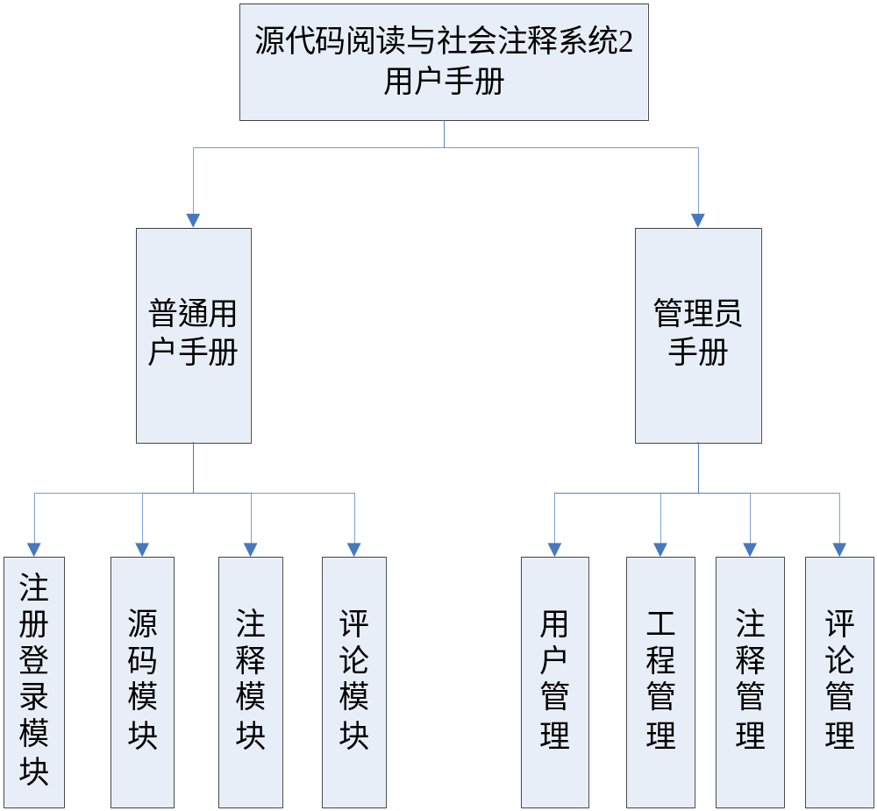

图表 1-3-1 系统功能层次关系图

第三节 文档概述

1.3.1 文档结构说明
本文档共两大章节，文档编写说明及操作说明。章节以功能划分，分别说明了文档的编写背景、文档概述以及系统各子系统功能。
第一章：文档引言。本章详细叙述了系统用户操作手册的构成以及系统功能层次结构、文档编写结构、编写工具等。目的是为帮助读者更加详细了解文档，帮助阅读，
第二章：操作说明。本章是本文档的主要部分，详细介绍了系统的操作说明。根据使用人员角色不同分为两个部分，普通用户手册、管理员手册。目的是帮助不同的系统用户操作系统，帮助用户更加快捷、方便的使用系统。减少误操作和无效操作，增加系统可用性。

1.3.2 电子文档编写工具
编写工具：
Microsoft Word 2003 for Windows XP
Microsoft Visio 2003 for Windows XP
Microsoft Excel 2003 for Windows XP
Adobe Photoshop CS5 Extended for Windows XP

1.3.3 定义说明与符号
1.当图标有下划线时，表示为链接，可以点击实现功能。
2. 图标表示添加评论。
3.文档中的对号表示图标，在网站中可以点击。
4.文档中的号表示网站上的图标，可点击实现功能。

1.3.4 参考资料
陈一枭，《详细设计说明书》，2013年5月

第二章 操作说明

第一节 系统功能概述
（一）系统功能概述：
本系统的主要功能是方便用户互相交流源码和心得，用户可以上传源码工程到系统，其他用户可以通过本系统阅读其中代码，并进行注释。详细的功能及系统首页功能设计如下所示。
（二）系统运行环境：
Window操作系统，IIS6以上，.Net Framwork 4.0，Sql Server2005
（三）系统用户：
管理员，匿名用户，普通注册用户
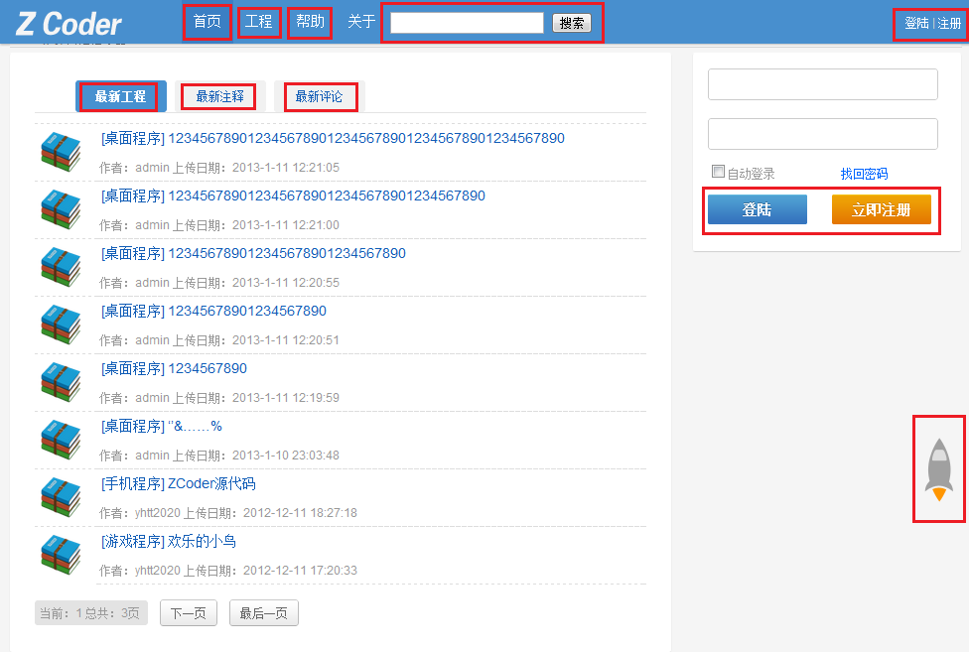
图表 2-2-1 首页功能展示图

导航栏首页：首页功能实现回到首页的链接，方便用户回到首页选择功能。
导航栏工程：导航栏工程图标用于选择工程，显示工程列表
帮助：帮助用于帮助系统使用，为系统的操作说明。
最新工程、最新注释、最新评论：分别显示最新的工程、注释和评论列表，帮助用户快速查看已有的工程、评论和注释。
登录、注册：有快捷方式和链接方式两种，可供用户选择。
火箭图标：火箭的功能为回到顶部，在注释、评论非常多的时候方便用户回到系统顶部。

第二节 子系统功能详述

【说明】子菜单各项功能介绍。内容至少包括：
- 功能概述
- 进入方式
- 操作过程：详述屏幕录入项目及有关符号含义、录入方法和限制；按钮及功能键含义等。常用功能应举例说明。
- 退出方式
- 注意事项

第三节 屏幕画面与操作说明

一、普通用户操作手册

（一） 登录、注册模块
1.用户注册
点击系统右上方的注册链接，系统会跳转到下界面,如图一所示：
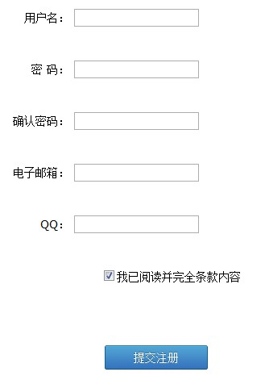

图表2-3-3-1 用户注册

然后逐个填写相关信息，点击提交注册，即可。
2.用户登录
用户登录可通过两种方式：
（1）快捷登录
如图所示
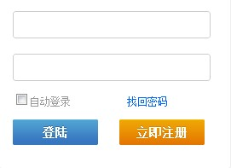

图表 2-3-1-4 快捷登录入口

填写信息然后点击登陆即可进行登陆。
（2）点击系统右上方的登陆链接
图示，系统跳转到以下登录界面，填写信息进行登陆。如图所示
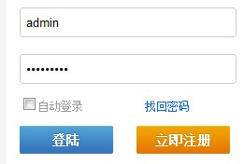

图表 2-5-1-3 链接登录入口

登录后界面，如下图所示
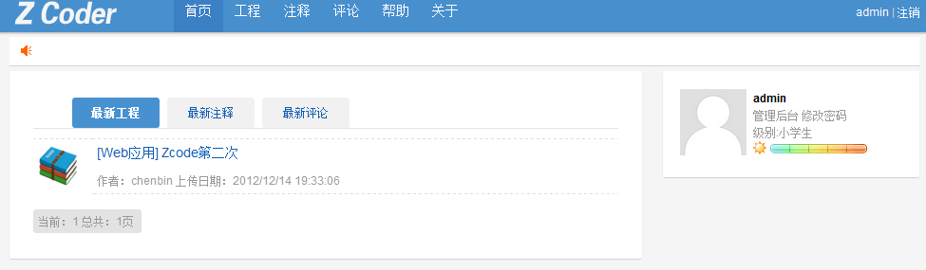

图表 2-3-1-6 登录后界面显示

3.用户注销
登陆后界面右上方有注销链接，点击链接即可注销账号，图示：

（二）源码模块使用
1.源代码阅读
首页显示最新工程，点击其中一个工程，如图所示
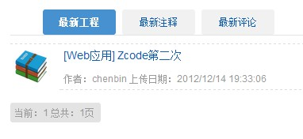
图表2-3-1-7 最新工程列表

然后工程会按目录展开，例：点击Zcode第二次工程。
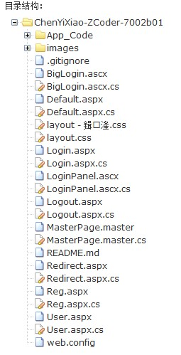

图表 2-3-1-8 项目目录

点击其中一个文件，可在页面右侧显示具体代码，点击BigLogin.ascx.cs文件，结果如图七所示
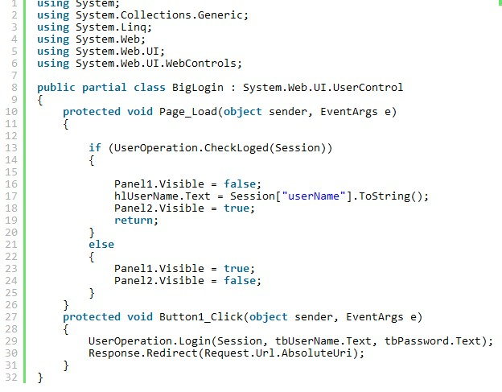
图表2-3-1-9 源代码显示页面

通过该界面可对源码进行阅读。

2.源代码注释
点击代码左侧行号，系统弹出注释框，在框内填写注释即可。填写完成后，点击注释填写框左下的绿色对号图标，完成注释的添加。点击右侧的号图标，取消注释。注释添加窗口如下图所示。

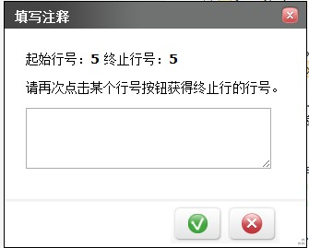

图表2-3-1-10 注释填写框

（三）注释模块使用
1.注释查看
首页点击最新注释，进行注释查看功能实现。
查看具体注释如下图示。

图表 2-3-1-11 注释查看一

点击蓝色的链接，可以打开相应的源码进行注释的查看。点击后如下图所示。
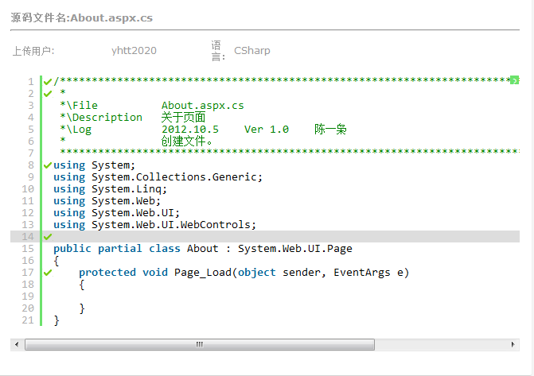
图表 2-3-1-12 注释查看二

点击左侧对号图标，显示相应的注释。如下图所示
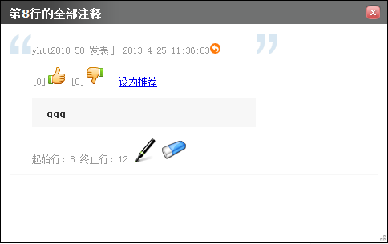
图表 2-3-1-13 注释查看三

点击笔的图标可高亮显示注释的相应的代码的相应的行号信息，如下图所示。点击橡皮图标，相应的高亮显示取消。
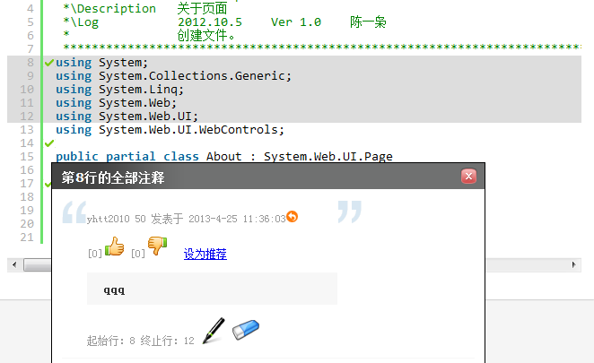

图表 2-3-1-14 注释行号高亮显示

2.首页显示最新注释
点击首页“最新评论”按钮，显示评论列表，如下图所示。
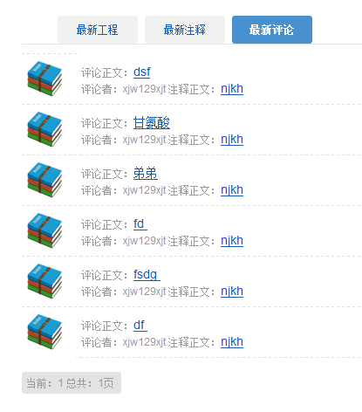

图表 2-3-1-15 最新评论列表

点击评论正文链接，显示如下所示。
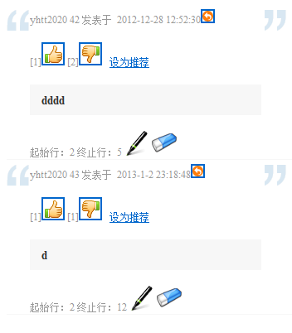

图表2-3-1-16 评论详情显示

通过评论详情的图标可以对注释进行评价。具体评价功能操作见第四模块——评论模块。

（四）评价模块
点击最新评论，或者在源代码查看窗口点击左侧对号图标，显示评论信息，如下图所示。
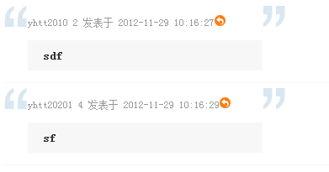

图表2-3-1-17 评论信息显示

点击评论右上角的箭头图标，显示评论添加框，如下图所示
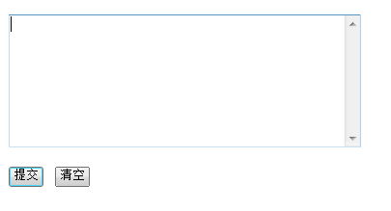
图表2-3-1-18 评论添加窗口

在输入框中添加评论后，点击提交显示后评论成功。点击清空，可删除原有评论，重新填写。
点击源码阅读界面左侧的对号图标，显示相应的注释，如下图所示。
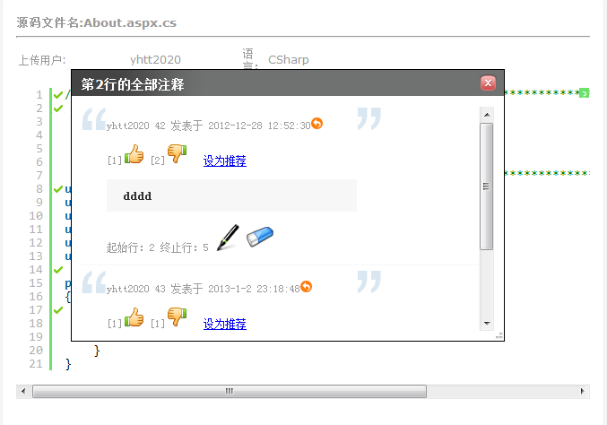
图表 2-3-1-19 评论窗口

点击赞或贬的图标，可对注释进行赞或贬的评论。点击右上角的箭头图标 可实现添加评论的功能，如上介绍所示。

二、管理员手册
管理员登录和注销与普通用户一样，但是管理员头像下有管理后台链接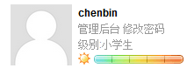，普通用户则没有。点击管理后台链接，进入后台，如图所示
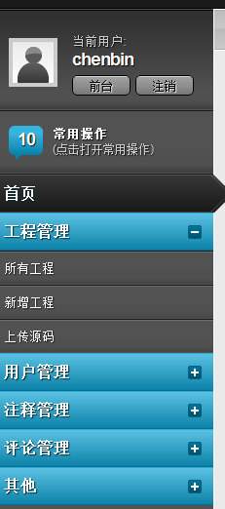
图表 2-3-2-20 管理员管理操作项

（一）工程管理
1.所有工程
列出目前系统存储的所有工程，如下图所示
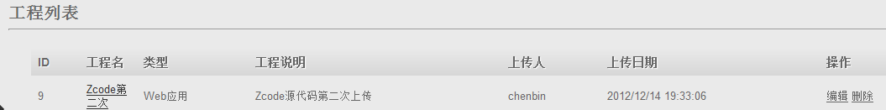
图表 2-3-2-21 工程列表

最右侧操作列有编辑和删除两个子项，可对工程进行编辑和删除操作。
点击编辑按钮，显示编辑工程项，可以对工程进行编辑。可修改工程的工程名、工程类型、编辑工程描述等。操作界面如下图所示。
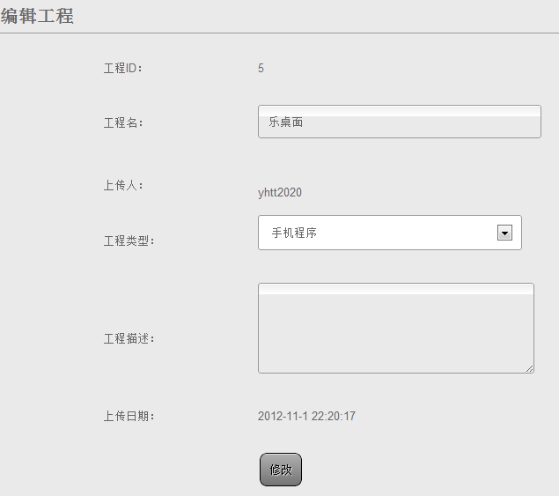
图表 2-3-2-22 编辑工程

点击删除按钮，可以删除相关工程，为防止误删操作，本系统提供了删除确认功能。删除界面如下图所示。
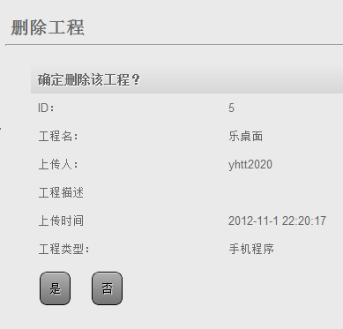

图表 2-3-2-23 删除工程

2.新增工程
点击新增工程，显示新增工程界面，如图所示，填写相关信息：工程名、选择分类，然后点击确认即可添加工程。工程介绍可以选择不添加。
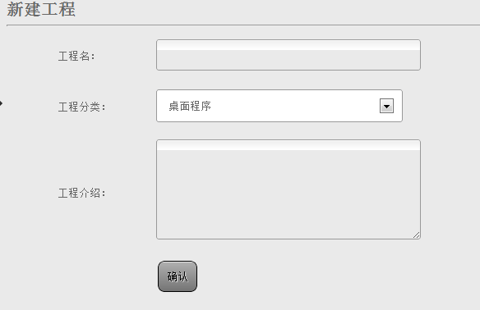
图表 2-3-2-24 添加工程
3.上传源码
点击后台首页的上传源码，显示如图所示，点击上传工程，选择需要上传的工程文件（rar或zip），然后点击开始上传即可。若选择了清空原工程，则原工程文件将在上传完成后被删除。为保证原工程文件可恢复，建议不要勾选。
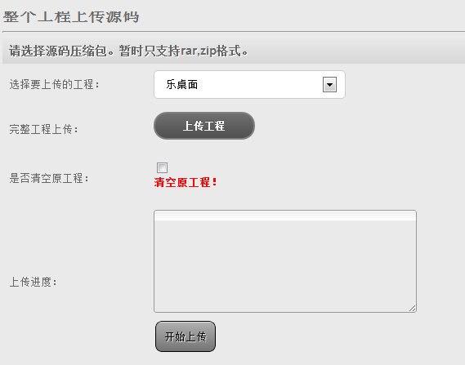

图表 2-3-2-25 上传源码

上传源码过程中，在上传进度栏里会显示上传的过程，如下图所示。
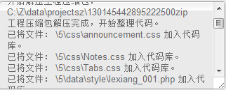
图表2-3-2-26 上传进度显示

（二）用户管理
点击用户管理，展开功能选择框，显示用户管理内容：用户列表和新增用户。
1.用户列表
点击用户列表，显示所有用户的信息列表，最右侧操作列有编辑和删除两个子项，可对用户进行编辑和删除操作。用户列表如下图所示。
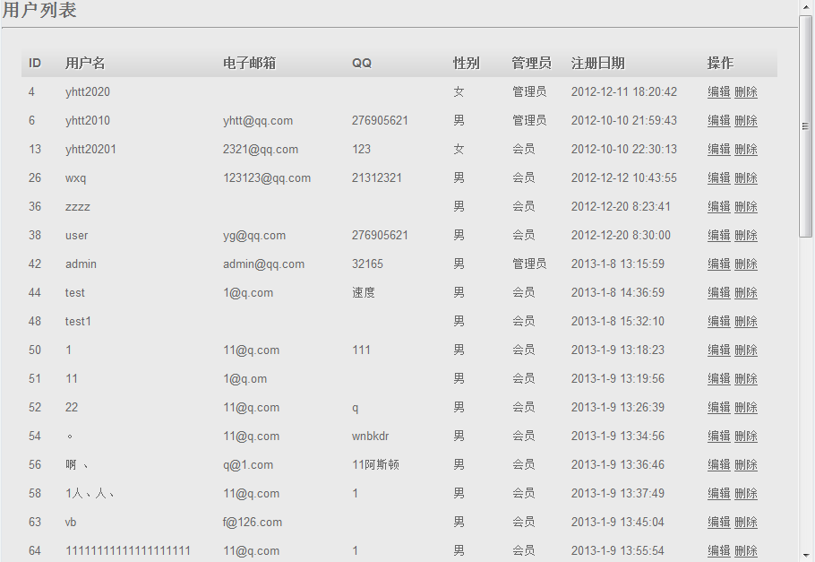

图表2-3-2-27 用户列表

点击编辑，可以编辑用户基本信息：用户密码、邮箱、QQ号、性别、用户权限。点击修改可保持用户信息。操作界面如下图所示。
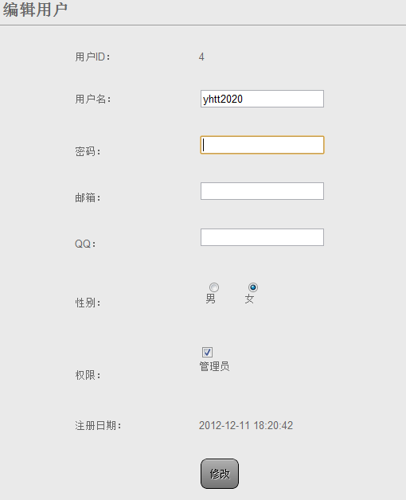
图表2-3-2-28 编辑用户

点击删除按钮可以删除相关用户，为了防止误删除操作，系统具有删除再确认功能，删除界面如下图所示。
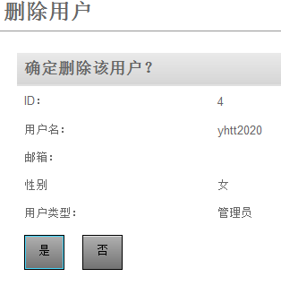

图表2-3-2-29 删除用户

点击是可以删除用户，点击否返回用户列表。
2.新增用户
管理可以新增用户，填写相关信息，并规定其权限。操作界面如图所示。
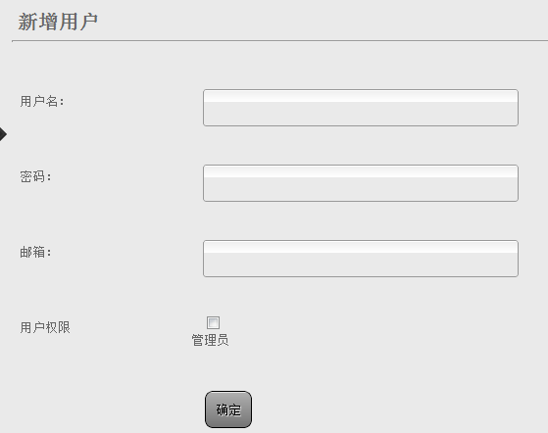
图表2-3-2-30 管理员新增用户

点击确定后，可添加相关用户。

（三）注释管理
1.注释列表
点击注释管理，下拉列表中选择注释列表，在浏览器显示注释列表，如下图所示。
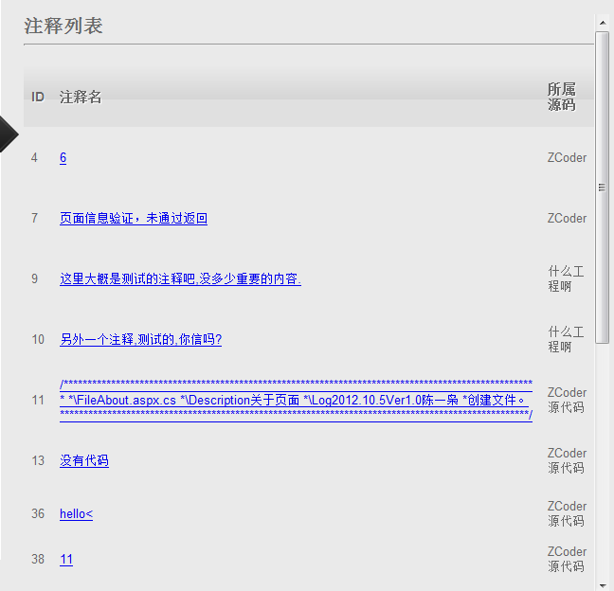

图表2-3-2-31 注释列表

右侧操作列有编辑和删除两个子项，可对注释进行删除操作。点击删除按钮，显示删除确认信息，防止管理员误操作引起的误删。删除界面如下图所示。
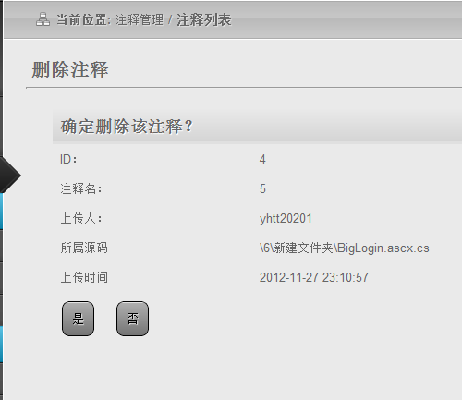

图表2-3-2-32 删除注释

（四）评论管理
1.评论列表
点击评论管理，评论列表，可显示评论的详细信息。如下图所示。评论具有删除功能，可以实现对评论的删除。
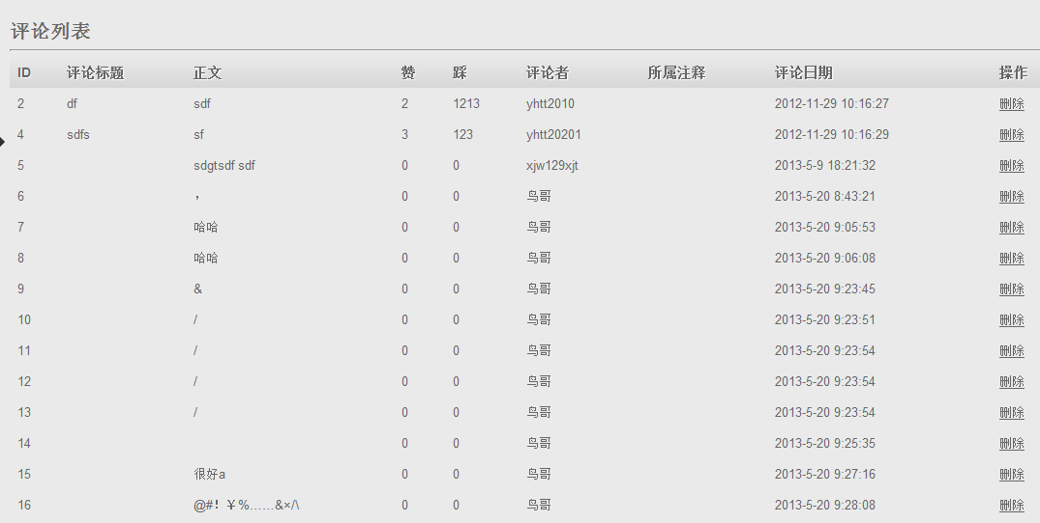
图表2-3-2-33 评论列表

点击其中任意评论的删除，出现删除再次确认的界面，防止管理员误操作引起的删除。删除评论界面如下图所示。
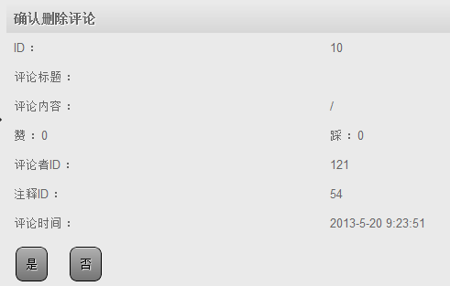

图表2-3-2-34 删除评论

（五）其他
点击管理主页面的其他，可查看网站的运行环境，统计信息，公告以及版权信息。
- 运行环境
点击运行环境，可以对运行环境进行监测，显示运行的主机名、操作系统、用户名、物理内存信息以及进程数、.NET版本信息。方便管理员对系统运行环境进行监测，方便管理。
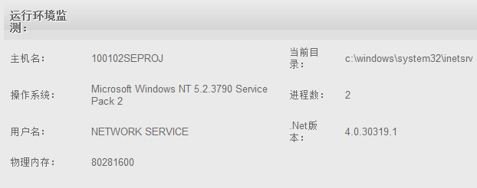

图表2-3-2-35 运行环境监测

- 统计信息
点击选择统计信息，可以查看总的代码数量、注释数量、评论数量、用户数量的统计值，方便管理员整体把握系统。界面显示如下图所示。
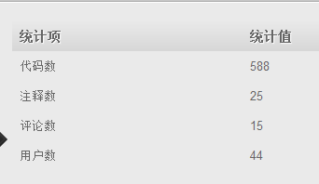

图表2-3-2-36 统计信息

- 公告
点击选择公告功能，显示公告的列表，可对公告进行编辑、删除操作，方便管理员管理网站公告。界面如下图所示。
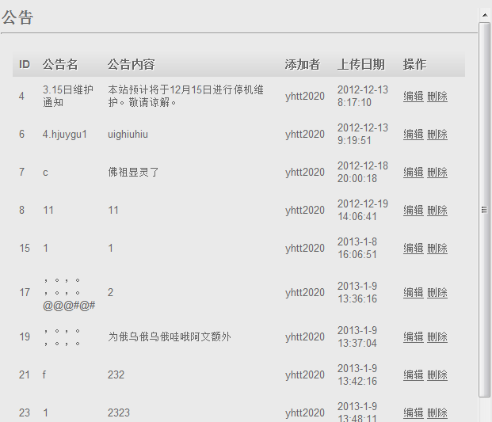

图表2-3-2-37 公告显示

点击编辑按钮，可对已有公告进行编辑。修改公告的公告名、内容。
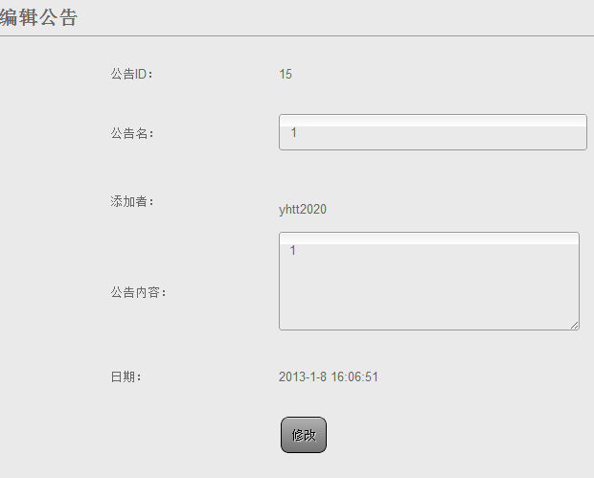

图表2-3-2-38 编辑公告

在公告列表的最下方有添加公告的链接 点击后，可以实现添加公告功能。可添加公告的名称、内容后发布显示在网站用户首页。
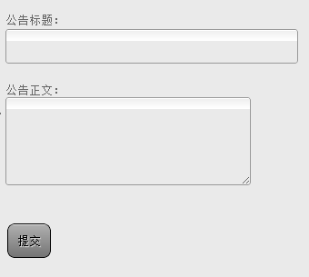
图表2-3-2-39 添加公告

- 版权信息
点击版权信息可查看网站版本以及程序作者等信息。
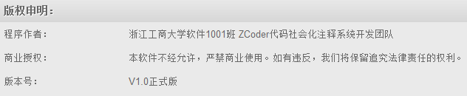
图表2-3-2-40 版权信息

